Verkeersbesluit afsluiten Operaplein voor voertuigen zwaarder dan 3,5t | 
Nr. 2021-050626 (DOS-2021-008950)

B. Bosman
Overwegingen ten aanzien van het besluit
Burgemeester en wethouders van Apeldoorn;
Gelet op het bepaalde in de Wegenverkeerswet 1994 (hierna: WVW 1994), het Reglement Verkeersregels en Verkeerstekens 1990 (hierna: RVV 1990) en het Besluit Administratieve Bepalingen inzake het Wegverkeer (hierna: BABW).
Overwegende:
dat het Operaplein in Apeldoorn gelegen is binnen de bebouwde kom van de gemeente Apeldoorn;
dat de bovengenoemde weg in beheer is bij de gemeente Apeldoorn;
dat de bovengenoemde weg is zoals bedoeld in artikel 18, lid 1 onder d van de WVW 1994;
dat gelet op dit artikel het college van burgemeester en wethouders van Apeldoorn bevoegd is verkeersbesluiten te nemen voor de genoemde weg;
dat de bevoegdheid voor het nemen van verkeersbesluiten door het college van burgemeester en wethouders van Apeldoorn in het mandaat- en volmachtregister van de afdeling Ruimtelijk Ontwerp en Realisatie van de gemeente Apeldoorn d.d. 29 december 2020 gemandateerd is aan het afdelingshoofd Ruimtelijk Ontwerp en Realisatie;
dat de gemeentelijke wegencategorisering van Apeldoorn is opgenomen in de Verkeersvisie 2016 – 2030;
dat deze categorisering aansluit op de categorisering zoals bedoeld in het landelijke beleid Duurzaam Veilig;
dat het Operaplein in Apeldoorn volgens de Verkeersvisie 2016 – 2030 deel uitmaakt van een verblijfsgebied;
dat de verkeersfunctie in een verblijfsgebied ondergeschikt is aan de verblijfsfunctie;
dat het Operaplein is aangewezen als voetgangersgebied;
dat laad en losverkeer belangrijk is voor de logistiek van de aan het Operaplein gevestigde panden;
dat laad en losverkeer is uitgezonderd op het voetgangersgebied;
dat het Operaplein boven een parkeergarage gebouwd is;
dat in verband met de constructie een gewicht van maximaal 3,5 ton is toegestaan;
dat om voertuigen zwaarder dan 3,5 ton te weren verkeersbord C21 van bijlage 1 van het RVV 1990 wordt ingezet;
dat gelet op artikel 12 van het BABW voor het plaatsen van het verkeersbord C21 van bijlage 1 van het RVV 1990 een verkeersbesluit is vereist;
dat gelet op artikel 2 van de WVW 1994 het het weren van voertuigen die te zwaar zijn strekt tot het in stand houden van de weg en het waarborgen van de bruikbaarheid ervan;
dat gelet op artikel 24 van het BABW overleg is gevoerd met de gemandateerde van de korpschef van de politie, eenheid Oost Nederland;
dat de politie een positief advies heeft afgegeven voor het nemen voor het afsluiten van de weg voor voertuigen zwaarder dan 3,5t;
dat de politie een negatief advies heeft afgegeven voor de handhaafbaarheid van de maatregelen;
dat de politie heeft aangegeven dat handhaving erg moeilijk wordt zonder weeggelegenheid voor voertuigen.

BESLUIT
Het college van burgemeester en wethouders van Apeldoorn besluit:

Voertuigen met een zwaarder dan 3,5 ton te weren van het operaplein door middel van het plaatsen van bord C21 van bijlage 1 van het RVV 1990 met opschrift ‘3,5t’ bij alle voor toegangswegen van het Operaplein, respectievelijk ter hoogte van de percelen Operaplein 12, Operaplein 100, Operaplein 113, Operaplein 303, Laan van Zevenhuizen 293 en Tanhäuerstraat 60

Situatieschets
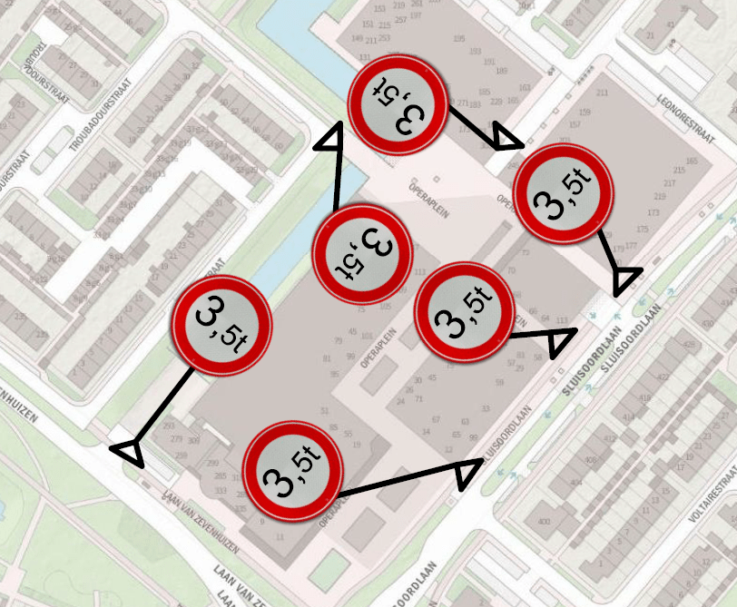

Apeldoorn, 16 februari 2021
Namens de burgermeester en wethouders van Apeldoorn,
Chris Lagendijk
Afdelingshoofd Ruimtelijk Ontwerp en Realisatie

Mededelingen
Bezwaar- of beroepsclausule
Op grond van de Algemene wet bestuursrecht kunt u bij het college van burgemeester en wethouders van Apeldoorn bezwaar maken tegen dit besluit. U dient uw bezwaarschrift uiterlijk zes weken na de datum van bekendmaking te versturen naar de gemeente Apeldoorn, t.a.v. de eenheid Veiligheid en Recht, Postbus 9033, 7300 ES Apeldoorn. U kunt ook digitaal een bezwaarschrift indienen via het formulier op www.apeldoorn.nl (digitaal loket).

